Раннее выявление туберкулеза
У взрослых и подростков для выявления заболевания проводят флюорографическое обследование, которое позволяет выявить начальные признаки туберкулеза легких. При подозрении на туберкулез все обследованные направляются на консультацию к врачу-фтизиатру.
Для выявления инфицирования микобактериями туберкулеза используются внутрикожные диагностические пробы, которые проводятся всем детям с 12 месяцев до 17 лет.
Диаскинтест – это новый диагностический тест, методика проведения, его такая же, как при пробе Манту, оценка результата проводится через 72 часа.У детей,не инфицированных микобактериями, проба имеет отрицательный результат.
Следует помнить, что чем меньше времени прошло от момента выявления заражения туберкулезом до обследования у врача-фтизиатра, тем выше вероятность того, что заболевание будет вылечено своевременно.
С целью профилактики туберкулеза среди детского населения проводится иммунизация противотуберкулезной вакциной (БЦЖ) в родильном доме и в возрасте 6-7 лет.

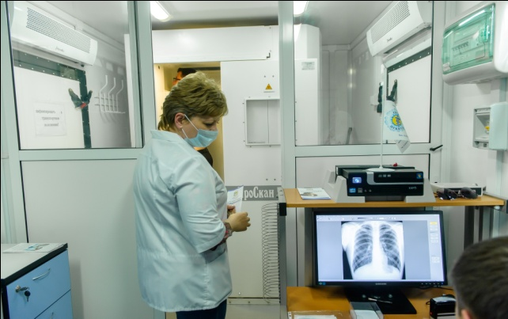
Как защитить себя от туберкулеза?
- соблюдайте правила личной гигиены;
- соблюдайте режим труда и отдыха;
- питание должно быть сбалансированным по содержанию белков, жиров и углеводов, богато витаминами и микроэлементами;
- регулярно занимайтесь спортом;
- больше бывайте на свежем воздухе;
- не курите, не позволяйте курить другим в вашем окружении;
- не злоупотребляйте алкоголем;
- чаще проветривайте помещения, где находитесь (класс, квартира и др.);
- систематически проводите влажную уборку помещений;
- пользуйтесь индивидуальной посудой и средствами гигиены;
- следите за своим здоровьем и своевременно лечите хронические заболевания.
Специалисты призывают Вас ежегодно, для своевременного выявления туберкулеза, проходить флюорографическое обследование в поликлинике по месту жительства.
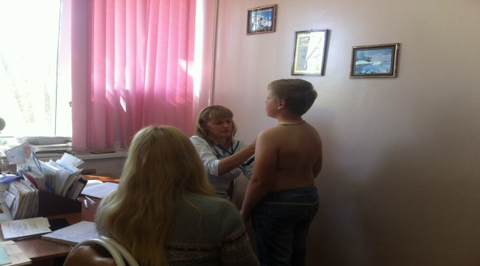

ГБУЗ «ОГКПТД»
г. Оренбург, ул. Мало-Луговая, 1а
Тел:8(3532)99-38-50

Администрация г. Оренбурга

ГБУЗ «Оренбургский городской клинический противотуберкулезный диспансер»

Памятка для населения

Туберкулезу скажем - нет!!!

Только вместе мы сможем
победить туберкулез!

г. Оренбург, 2017 г

О заболевании
Туберкулёз - распространенное инфекционное заболевание, возбудителем которого является микобактерия туберкулеза (палочка Коха). Наиболее часто поражаются органы дыхания, среди других органов и систем - преимущественно мочеполовая система, лимфатические узлы, кости и суставы, кожа, глаза.
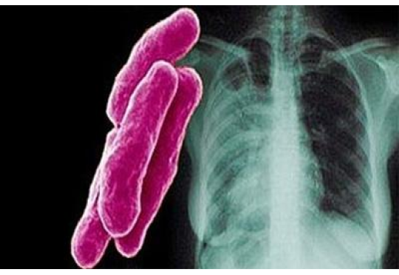
Источники и пути передачи инфекции
Основным источником заражения человека являются больные открытыми формами туберкулеза, выделяющие микобактерии во внешнюю среду. Заражение этой болезнью может происходить несколькими путями: при разговоре, кашле, чихании больного человека, при попадании в организм здорового человека частиц мокроты больного вместе с пылью, через продукты питания от больного крупного рогатого скота, через поврежденную кожу, внутриутробно.

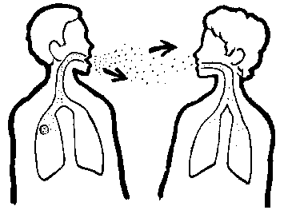
Развитию туберкулеза способствуют:

- хронические заболевания (сахарный диабет, язвенная болезнь, ВИЧ-инфекция)
- неполноценное питание;
- систематическое переутомление;
- хронические стрессы;
- злоупотребление алкоголем;
- курение;
- наркомания.
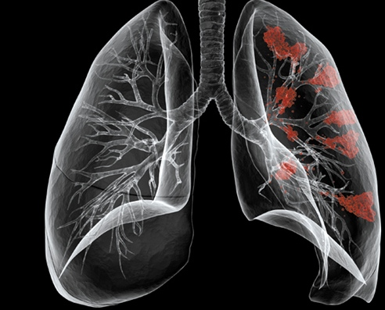

Симптомы туберкулеза

Кашель с выделением мокроты более трех недель

Слабость, «разбитость», потливость, повышенная утомляемость, снижение работоспособности

Повышение температуры тела до 37,3⁰ С в вечернее время

Отсутствие аппетита, похудание на 5-10 кг и более за короткий промежуток времени

Боли в грудной клетке

Кровохарканье

Данные симптомы могут быть обусловлены и другими заболеваниями, но если они продолжаются более 2-3-х недель, необходимо обратиться к участковому терапевту по месту жительства.

Помните, что в начальной стадии заболевание туберкулез может протекать бессимптомно. Именно в этом коварство болезни, туберкулез развивается задолго до появления явной симптоматики.

